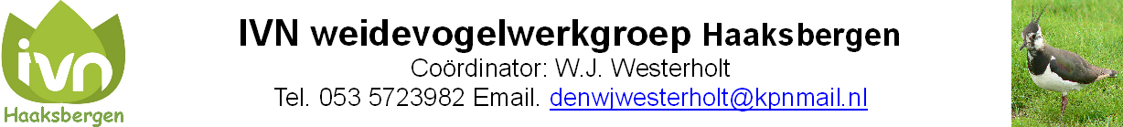

**JAARVERSLAG 2014**

In 2014 is Henk Tuchter toegetreden tot de weidevogelgroep.

Naast het inventariseren van weidevogellegsels zijn we actief geweest met onderstaande zaken:

19 februari - vergadering weidevogelgroep

27 februari - regio overleg Hof Espelo

6 maart - weidevogelavond Heino

25 maart - lezing weidevogels en uilen, bibliotheek

6 juli - Scholtenhagen festival

24 augustus - Presentatie werkgroepen in de Heemtuin

Hieronder treft u het totaaloverzicht aan van de resultaten van het werk van de IVN weidevogel werkgroep in het voorjaar van 2014.

**TOTAAL OVERZICHT 2014**

|  |  |  |  |  |  |  |
| --- | --- | --- | --- | --- | --- | --- |
|  | **GEBIED 1.**  **Omgeving**  **Schaddendijk**  **en Stepeler Es** | **GEBIED 2.**  **Omgeving**  **Kolenbranderweg** | **GEBIED 3.**  **Omgeving**  **Schoolkaterdijk** | **GEBIED 4.**  **Buurse** | **GEBIED 5.**  **Buurse** | **TOTAAL** |
| Medewerkers | **Chris Klok**  **Jelmer Landman**  **Diny Wantia** | **Toon Rouwenhorst**  **Tim Asbreuk** | **Walter Knippers**  **Wiebo te Beest**  **Sjoerd Kats** | **Willem Jan Westerholt**  **Henny Molenveld**  **Gerrit Bokma**  **Johan ter Huurne**  **Henk Tuchter** | **Wiebo te Beest**  **Hennie Altena**  **Geurt Slotman**  **Gerrit v.d. Lee** |  |
| Totaal nesten | **7 (7)** | **5 (8)** | **2 (18)** | **23 (17)** | **4 (8)** | **41 (58)** |
| Kievit | **7** | **4** | **2** | **21** | **4** | **38** |
| Grutto | **-** | **-** | **-** | **-** | **-** | **-** |
| Wulp | **-** | **-** | **-** | **1** | **-** | **1** |
| Scholekster | **-** | **1** | **-** | **1** | **-** | **2** |
| Uitkom-  Percentage | **57% (43%)** | **80% (75%)** | **100 (72%)** | **78% (82%)** | **100% (88%)** | **83 (72%)** |

Tussen haakjes geplaatste getallen zijn de resultaten van 2013

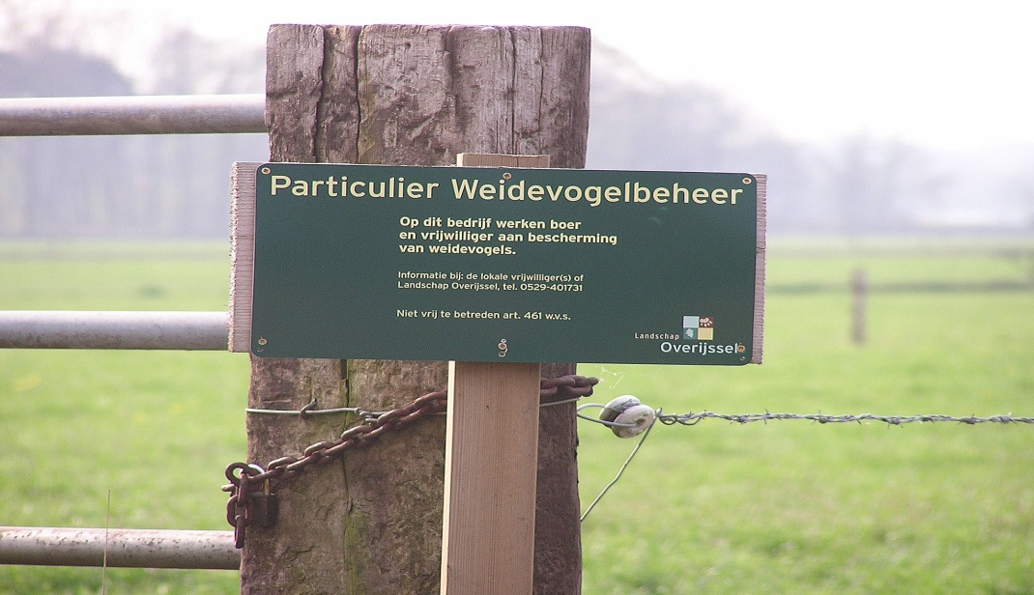

Na een aantal slechte jaren was onze hoop op 2014 gericht. Dit is niet uitgekomen, 2014 was het slechtste jaar van de afgelopen vijftien jaren.

Konden we vorig jaar het weer nog, gedeeltelijk, de schuld geven, dit jaar hadden we een prima voorjaar.

Na het teruglopen van de kritische soorten als tureluur en grutto zien we nu ook landelijk dat het slechter gaat met de kievit.

De problemen waar de weidevogels voor staan geldt niet alleen voor Haaksbergen maar ook landelijk.

Het zijn problemen waar wij als werkgroep weinig of geen invloed op hebben, maar het is triest dat de weidevogel stand elk jaar kleiner wordt.

De stimuleringsmaatregelen van landelijke- en provinciale overheid gelden alleen voor de gebieden met redelijk veel weidevogels (de kerngebieden in onze provincie bv. de Mastenbroeker polder en een heel klein gebiedje in Twente)

We moeten ook naar onszelf kijken, dit jaar hebben niet alle werkgroepjes optimaal gefunctioneerd. Door ziekte, vakantie en familie omstandigheden is de inventarisatie niet overal goed op gang gekomen.



De IVN weidevogelwerkgroep is in 1985 begonnen met haar werkzaamheden in Stepelo op ong 90 ha.

In 1989 (het begin van de grafiek) was het gebied ruim 300 ha. groot

Het gebied in Stepelo en Buurse beslaat nu bijna 1000 ha.

2001 – MKZ

**weidevogel landbouwer van het jaar 2014.**

I.v.m. de zeer slechte resultaten hebben we in 2014 geen “landbouwer van het jaar” benoemd.

Namens IVN Weidevogel werkgroep

W.J. Westerholt, Tel. 053-5723982

